第四次作业

姓名：刘洋 班级：2019211310 学号2019211453

差分方程：XK+1=bXk（1-Xk），X0=0.2，b属于[2.5，3.5]，b的取值间隔为0.01

分析：已知b=3.55时收敛点为8个，所以当b属于[2.5，3.5]的时候收敛点不超过8个，所以需要打印的点不会超过8个，则需要打印的点为92-100。

源代码：

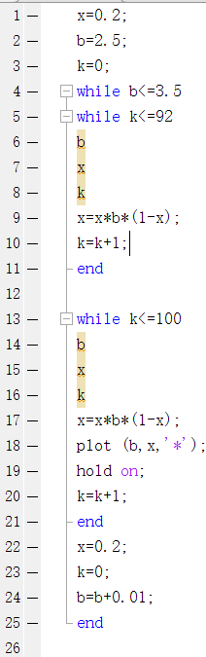

所列表格如下：

|  |  |  |  |  |
| --- | --- | --- | --- | --- |
| k | B=2.5 | B=3 | B=3.3 | B=3.5 |
| 0 | 0.2 | 0.2 | 0.2 | 0.2 |
| 1 | 0.4 | 0.48 | 0.5280 | 0.5600 |
| 2 | 0.6 | 0.7488 | 0.8224 | 0.8624 |
| 3 | 0.6 | 0.5643 | 0.4820 | 0.4153 |
| … | … | … | ... | ... |
| 92 | 0.6 | 0.6421 | 0.4794 | 0.3828 |
| 93 | 0.6 | 0.6424 | 0.8236 | 0.8269 |
| 94 | 0.6 | 0.6892 | 0.4794 | 0.5009 |
| 95 | 0.6 | 0.6426 | 0.8236 | 0.8750 |
| 96 | 0.6 | 0.6890 | 0.4794 | 0.3828 |
| 97 | 0.6 | 0.6429 | 0.8236 | 0.8269 |
| 98 | 0.6 | 0.6888 | 0.4794 | 0.5009 |
| 99 | 0.6 | 0.6892 | 0.8236 | 0.8750 |
| 100 | 0.6 | 0.6426 | 0.4794 | 0.3828 |

运行结果如图所示

